

Администрация Тутаевского муниципального округа

ПОСТАНОВЛЕНИЕ

от 15.05.2026 № 447-п
г. Тутаев

О назначении общественных обсуждений
по проекту решения Муниципального Совета
Тутаевского муниципального округа
«О внесении изменений в Правила
землепользования и застройки
Левобережного сельского поселения
Тутаевского муниципального района
Ярославской области»

В соответствии со статьей 5.1, 32 Градостроительного кодекса Российской Федерации, Положением о порядке организации и проведения общественных обсуждений или публичных слушаний по вопросам градостроительной деятельности в Тутаевском муниципальном округе, утвержденном решением Муниципального Совета Тутаевского муниципального округа от 30.04.2026 № 34, Администрация Тутаевского муниципального округа

ПОСТАНОВЛЯЕТ:

1. Инициировать проведение общественных обсуждений по проекту решения Муниципального Совета Тутаевского муниципального округа «О внесении изменений в Правила землепользования и застройки Левобережного сельского поселения муниципального района Ярославской области» (Приложение 1).
2. Утвердить состав оргкомитета по проведению общественных обсуждений по проекту постановления (Приложение 2).
3. Контроль за исполнением данного постановления возложить на и.о. начальника управления архитектуры и градостроительства Администрации ТМР - главного архитектора – Перминову О.А.
4. Постановление вступает в силу после его официального опубликования.

Временно исполняющий полномочия Главы
Тутаевского муниципального округа О.Н. Иванова

Приложение 1
к постановлению Администрации
Тутаевского муниципального округа
от 15.05.2026 № 447-п

ПРОЕКТ



РЕШЕНИЕ
МУНИЦИПАЛЬНОГО СОВЕТА
ТУТАЕВСКОГО МУНИЦИПАЛЬНОГО ОКРУГА

_____._____.2026 г. № _____

О внесении изменений
в правила землепользования и застройки
Левобережного сельского поселения
Тутаевского муниципального района
Ярославской области

В соответствии со статьей 33 Градостроительного кодекса Российской Федерации, учитывая протокол общественных обсуждений от _____№ _______, заключение о результатах общественных обсуждений от __________по проекту постановления Администрации Тутаевского муниципального округа от _________, Муниципальный Совет Тутаевского муниципального округа

РЕШИЛ:

- Внести следующие изменения в Правила землепользования и застройки Левобережного сельского поселения Тутаевского муниципального района Ярославской области, утверждённые Решением Муниципального Совета Тутаевского муниципального района от 30.03.2023 №05-г:
- В карте градостроительного зонирования:
- зону комплексного развития территорииотобразить в зоне Ж-1 «Зона застройки индивидуальными жилыми домами» в отношении земельных участков с кадастровыми номерами 76:15:012201:112, 76:15:012201:109, 76:15:012201:270, 76:15:012201:770.
2) В карте градостроительных ограничений:
- зону комплексного развития территории отобразить в зоне Ж-1 «Зона застройки индивидуальными жилыми домами» в отношении земельных участков с кадастровыми номерами 76:15:012201:112, 76:15:012201:109, 76:15:012201:270, 76:15:012201:770.
2. Разместить правила землепользования и застройки Левобережного сельского поселения Тутаевского муниципального района Ярославской области, в редакции настоящего решения, в Федеральной государственной информационной системе территориального планирования. Опубликовать настоящее решение на официальном сайте Администрации Тутаевского муниципального района.
3. Контроль за исполнением настоящего решения возложить на постоянную комиссию по законодательству и вопросам местного самоуправления.
4. Настоящее решение вступает в силу после его официального опубликования.

Председатель Муниципального Совета
Тутаевского муниципального округа С.Ю. Ершов

Временно исполняющий полномочия Главы
Тутаевского муниципального округа О.Н. Иванова

Приложение 1
к решению Муниципального Совета
Тутаевского муниципального округа

от ___________ №______

Карта градостроительного зонирования
правил землепользования и застройки Левобережного сельского поселенияТутаевского муниципального района Ярославской области

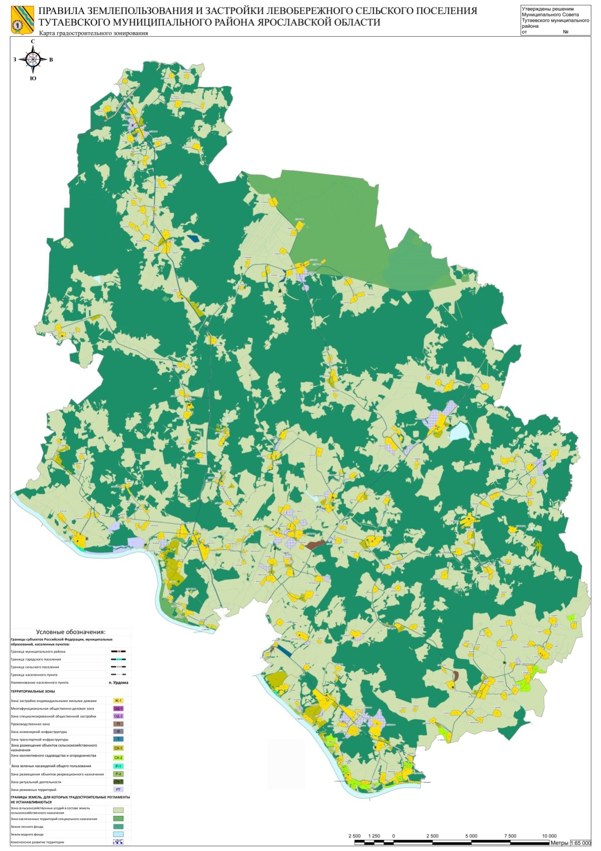

Приложение 2
к решению Муниципального Совета
Тутаевского муниципального округа

от ___________ №______

Карта градостроительных ограничений
правил землепользования и застройки Левобережного сельского поселенияТутаевского муниципального района Ярославской области

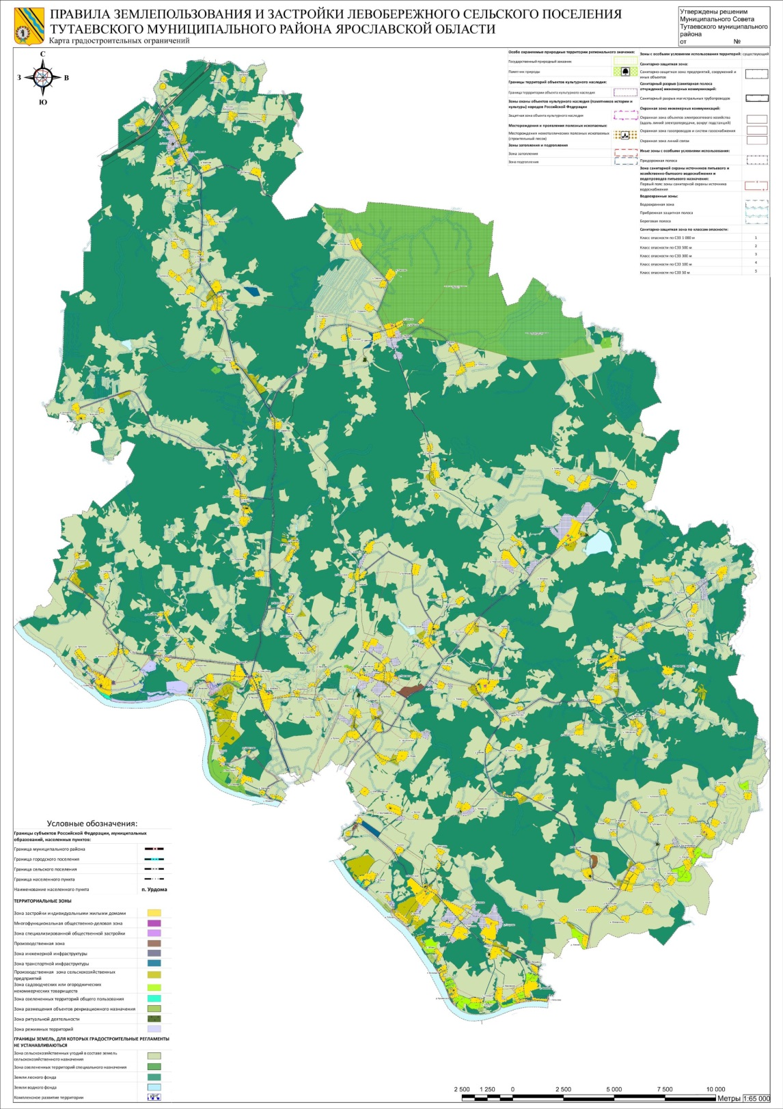

Приложение 2
к постановлению Администрации
Тутаевского муниципального округа
от 15.05.2026 № 447-п

СОСТАВ

оргкомитета по проведению общественных обсуждений по проекту решения Муниципального Совета Тутаевского муниципального округа«О внесении изменений в Правила землепользования и застройки Левобережного сельского поселения Тутаевского муниципального района Ярославской области»

- Перминова Ольга Анатольевна – и.о. начальника управления архитектуры и градостроительства Администрации Тутаевского муниципального округа - главного архитектора - председатель оргкомитета;
- Петрова Анна Евгеньевна – начальник управлениямуниципального имущества и земельных отношений Администрации Тутаевского муниципального округа- заместитель председателя оргкомитета;
- Смирнова Анна Дмитриевна – ведущий специалист управления архитектуры и градостроительства Администрации Тутаевского муниципального округа - секретарь оргкомитета.

ОПОВЕЩЕНИЕ О НАЧАЛЕ ОБЩЕСТВЕННЫХ ОБСУЖДЕНИЙ

На общественные обсуждения представляется проект решения Муниципального Совета Тутаевского муниципального округа«О внесении изменений в Правила землепользования и застройки Левобережного сельского поселения Тутаевского муниципального района Ярославской области».
Перечень информационных материалов к проекту:
- Проект решения Муниципального Совета Тутаевского муниципального округа;
Порядок проведения общественных обсуждений по проекту включает:
- Размещение проекта и информационных материалов к нему на официальном сайте Администрации Тутаевского муниципального района и открытие экспозиции проекта;
- Проведение экспозиции проекта;
- Сбор замечаний и предложений к проекту от участников общественных обсуждений в период размещения проекта и информационных материалов к нему, проведения экспозиции проекта;
- Подготовку и оформление протокола общественных обсуждений;
- Подготовку и опубликование заключения о результатах общественных обсуждений.
Срок проведения общественных обсуждений с 20.05.2026 г. по 05.06.2026 г.

Информационные материалы по теме общественных обсуждений представлены на экспозиции по адресу: Ярославская область, г. Тутаев, ул. Луначарского, д.105 – Административное здание.
Экспозиция открыта с 20.05.2026 г. по 05.06.2026 г.
(дата открытия экспозиции) (дата закрытия экспозиции)

Консультация по теме общественных обсуждений состоится в здании Администрации, расположенном по адресу: Ярославская область, г. Тутаев, ул. Луначарского, д. 105, каб.17, 27.05.2026 г. в 10:00.

В период проведения общественных обсуждений участники общественных обсуждений имеют право представить свои предложения и замечания по обсуждаемому проекту посредством:
- официального сайта;
- в письменной форме в адрес организатора общественных обсуждений;
- записи в книге (журнале) учета посетителей экспозиции проекта, подлежащего рассмотрению на общественных обсуждениях.
Номера контактных справочных телефонов организатора общественных обсуждений:
8 (48533) 2-13-12.
Почтовый адрес организатора общественных обсуждений:152300, Ярославская область, г.Тутаев, ул. Луначарского, д.105 – Административное здание.
Электронный адрес организатора общественных обсуждений arhitektura@tr.adm.yar.ru.
- Проект и информационные материалы к нему будут размещены на официальном сайте:
https://admtmr.ru/administratsiya-rayona/obshchestvennye-obsuzhdeniya.php

Организатор общественных обсуждений:
Управление архитектуры и градостроительства
Администрации Тутаевского муниципального округа

Приложение 1
к оповещению о начале общественных обсуждений

График проведения общественных обсуждений по проекту решения Муниципального Совета Тутаевского муниципального округа «О внесении изменений в правила землепользования и застройки Левобережного сельского поселения Тутаевского муниципального района Ярославской области» на территории Левобережного сельского поселения Тутаевского муниципального района

№  п/п | Населенный пункт | Дата/время/  адрес проведения консультации
 | д. Прошево | 04.06.2026г. в 10.00, в здании Левобережного территориального управленияАдминистрации Тутаевского муниципального округа, расположенного по адресу: г. Тутаев, ул. Панина, д.11а.
 | д. Филинское
 | д. Ивановское
 | д. Елизарово
 | д. Летешовка
 | д. Логиново
 | д. Юрьевское
 | д. Карбушево
 | д. Родионово
 | д. Марино
 | д. Пищалево
 | с. Новое
 | д. Волжский
 | д. Кузьминское
 | д. Забелино
 | д. Дмитриевское
 | д. Глотово
 | д. Шпаново
 | д. Мухино
 | д. Языково
 | д. Родионцево
 | д. Реброво
 | с. Пшеничище
 | д. Долговское
 | д. Марково
 | д. Александровское
 | д. Тоболино
 | д. Масленики
 | д. Куприянцево
 | д. Зуево
 | д. Киверники
 | с. Малый Покров
 | д. Лутовинино
 | д. Софроники
 | д. Сокшейки
 | д. Воронино
 | д. Красково
 | д. Ульяново
 | с. Здоровцево
 | д. Манылово
 | д. Зманово
 | д. Мильцево
 | д. Погорелка
 | д. Чирково
 | д. Фефелово
 | д. Аксенцево
 | д. Новый Поселок
 | д. Першино
 | д. Путиловка
 | д. Петуховка
 | д. Теляково
 | д. Григорово
 | д. Курякино
 | д. Яскино
 | д. Студенец
 | д. Метенино
 | д. Никитинское
 | д. Ивановское
 | д. Вороново
 | д. Терехово
 | д. Шеломяна
 | д. Починок
 | д. Слизнево
 | д. Богдановка
 | д. Строкино
 | д. Вартаково
 | д. Рожновка
 | д. Рольино – Шаготское
 | д. Медведки
 | д. Рольиново–Волохонское
 | д. Калино
 | д. Мирогостово
 | д. Болотово
 | д. Жарки
 | д. Григорьевское
 | д. Гораздово
 | д. Бубново
 | д. Урдома
 | д. Петрецово
 | д. Пожарово
 | д. Павловское
 | д. Мазино
 | д. Огняники
 | д. Понгилово
 | с. Благовещенье
 | д. Кузнецово
 | д. Становщиково
 | д. Колечково
 | д. Исаковское
 | д. Кардинское
 | д. Косяково
 | д. Киселево
 | д. Зубарево
 | д. Новенькое
 | с. Никольское
 | д. Перепечино
 | д. Рославлево
 | д. Скрылево
 | д. Стояново
 | д. Панкратово
 | д. Ломки
 | д. Дубасово
 | д. Великое Село
 | д. Починок
 | д. Цветково
 | д. Попадино
 | д. Гаврово
 | д. Бариново
 | д. Руновское
 | д. Чудиново
 | д. Борисцево
 | д. Дорки
 | д. Шумихино
 | д. Кузнецово
 | д. Манеево
 | д. Короваево
 | д. Отмищево
 | д. Воротники
 | д. Дементьево
 | п. Красный Бор
 | д. Никаново
 | д. Сельцо
 | д. Красново
 | д. Евчаково
 | д. Выползово
 | д. Белятино
 | д. Сухоногово
 | д. Помогалово
 | д. Ясиплево
 | д. Кузнецово
 | с. Вознесенье
 | д. Ивановское
 | д. Новотроицкое
 | д. Михалево
 | д. Подосеново
 | д. Кабатово
 | д. Мятлиха
 | д. Петрунино
 | д. Мишаки
 | д. Филисово
 | д. Кренево
 | д. Дудки
 | д. Шахматово
 | с. Савинское
 | д. Ратислово
 | д. Михеево
 | д. Сазоново
 | д. Козлово
 | д. Кучерово
 | с. Борисоглеб
 | д. ВерхниеКозловки
 | д. Гавриловское
 | д. Верково
 | д. Ушаково
 | с. Ратмирово
 | д. Паратики
 | д. Кулиги
 | д. Мотылево
 | с. Ильинское
 | д. Машаково
 | д. Бегоульцево
 | д. Есипово
 | д. Жаворонково
 | д. Корцово
 | д. Алексино
 | д. Киселево
 | д. Березино
 | д. Каликино
 | д. Суглобино
 | д. Борисово
 | д. Тимоханово
 | д. Лихачево
 | д. Юрицево
 | д. Зеркаево
 | д. Дубровино
 | д. Старово
 | д. Малахово
 | д. Исаково
 | д. Олехово
 | д. Голубково
 | д. Ермолово
 | д. Ченцы
 | д. Дор
 | д. Куземкино
 | д. Гуреево
 | д. Коломино
 | д. Князево
 | д. Пешково
 | д. Мишутино
 | д. Ивановское
 | д. Аферищево
 | д. Михайлово
 | д. Лапино
 | д. Большое Галкино
 | д. Починок
 | с. Верещагино
 | д. Макарино
 | д. Веригино
 | д. Миланино
 | д. Полутино
 | д. Квашнино
 | д. Назарово
 | д. Потыкино
 | д. Медведово
 | д. Зайки

